Obec …………………., IČO: ……………….., adresa: ………………… (nebo hlavičkový papír obce)
_____________________________________________________________________________

Olomoucký kraj
Krajský úřad Olomouckého kraje
Odbor kancelář hejtmana
oddělení krizového řízení
Jeremenkova 1191/40a
779 00 Olomouc

Vyřizuje:
Telefon:
E-mail:

Datum:

Závěrečná zpráva

Dotační program: Program na podporu JSDH 2025
Dotační titul: Dotace na pořízení dopravních prostředků pro JSDH obcí Olomouckého kraje s dotací MV ČR
Název projektu: Pořízení dopravního prostředku pro jednotku sboru dobrovolných hasičů…(název jednotky dle smlouvy čl. I. odst. 2)……………….

Využití dotace
Přijatá dotace byla využita na částečnou úhradu nákladů na pořízení …(CAS nebo DA nebo PP)….. z dotačního programu MV ČR 2025 „Investiční účelové dotace pro jednotky sboru dobrovolných hasičů obcí“ z výzvy JSDH_V2_2025.
Výše dotace: …………(2.000.000 Kč nebo 200.000 Kč nebo 100.000 Kč)…………
Celkové náklady: …………………………….

Propagace projektu
Při propagaci projektu bylo postupováno v souladu s ust. čl. II odst. 10 Smlouvy o poskytnutí dotace, tj. příjemce má uvedeno logo Olomouckého kraje a informaci o finanční podpoře akce poskytovatelem dotace na svých webových stránkách, uveřejnění bude trvat po dobu min. 1 roku od poskytnutí dotace. Odkaz na webové stránky příjemce s uvedením propagace projektu – odkaz na webové stránky
Dále je logem Olomouckého kraje označený dopravní prostředek pořízený z prostředků dotace, dokládáme fotografii.

Přínos realizace projektu
Např: Realizace projektu významnou měrou přispěla ke zvýšení akceschopnosti a připravenosti …………………………………………………………

Přijatá dotace byla využita jako dotace investiční

jméno příjmení
starosta obce/města/městyse
primátor statutárního města

po vyplnění závěrečnou zprávu uložit jako PDF,
vložit do DS,
podepsat elektronickým kvalifikovaným podpisem s časovým razítkem

ODESLAT DATOVOU SCHRÁNKOU NA OLOMOUCKÝ KRAJ do měsíce od úhrady (nebo vyplacení dotace).
NÁPOVĚDY A PŘÍKLADY NUTNO VYMAZAT

Přílohy:
1. Tabulka – Finanční vyúčtování (vyplňuje se přes portál komunikace pro občany RAP, tam se i odešle a následně vygeneruje opis k tisku, který se vloží do DS, kde je nutné tabulku a závěrečnou zprávu podepsat elektronicky kvalifikovaným podpisem a časovým razítkem – obec nemá jinou možnost el. podepisování)

2. Kopie rozhodnutí Ministerstva vnitra České republiky o poskytnutí dotace z dotačního programu MV GŘ HZS ČR „Dotace pro jednotky SDH obcí“.

Další přílohy stačí vložit při vyplňování vyúčtování v RAP:
1. Propagace - snímek z webu (prinscreen obrazovky) a fotografie pořízeného dopravního prostředku s nalepeným logem.

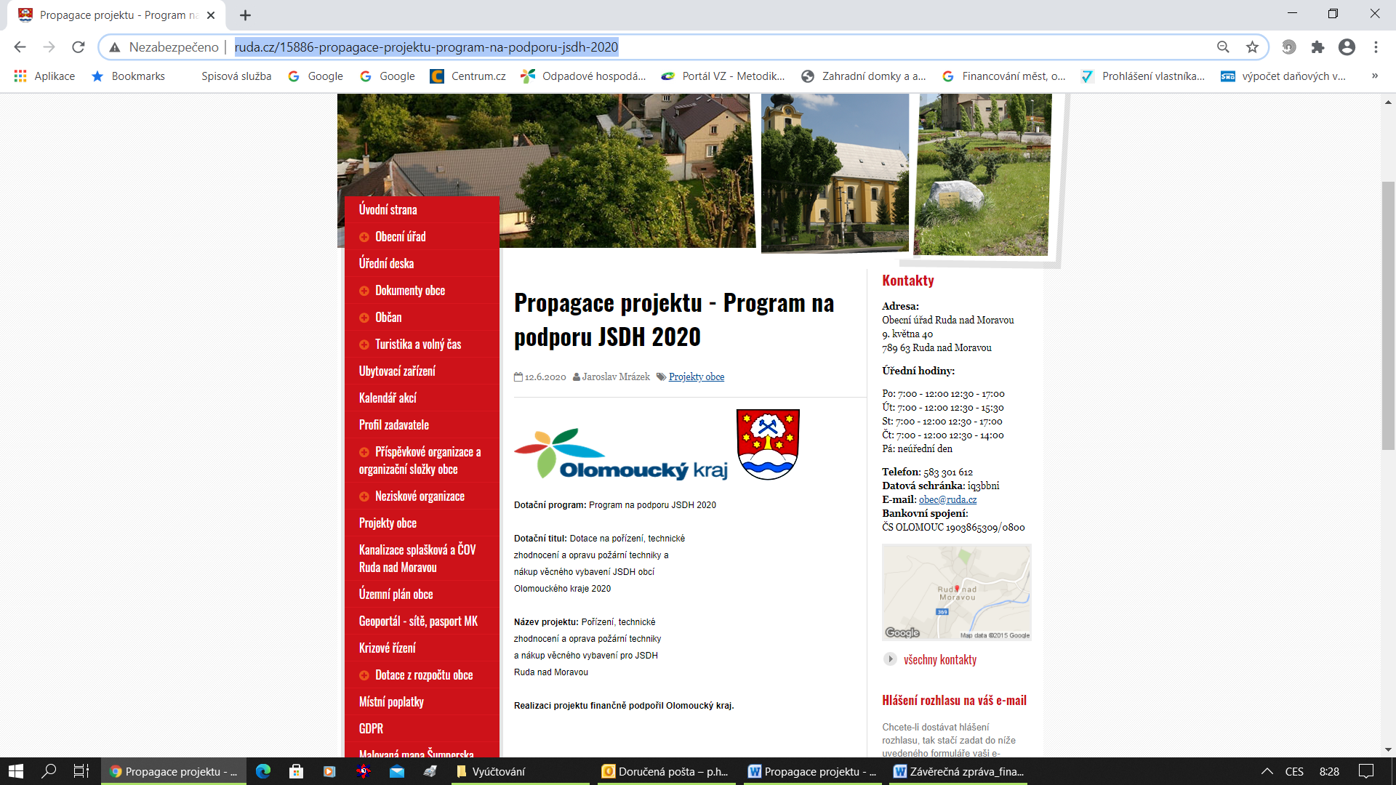

A nalepit logo Olomouckého kraje na pořízený dopravní prostředek ↓
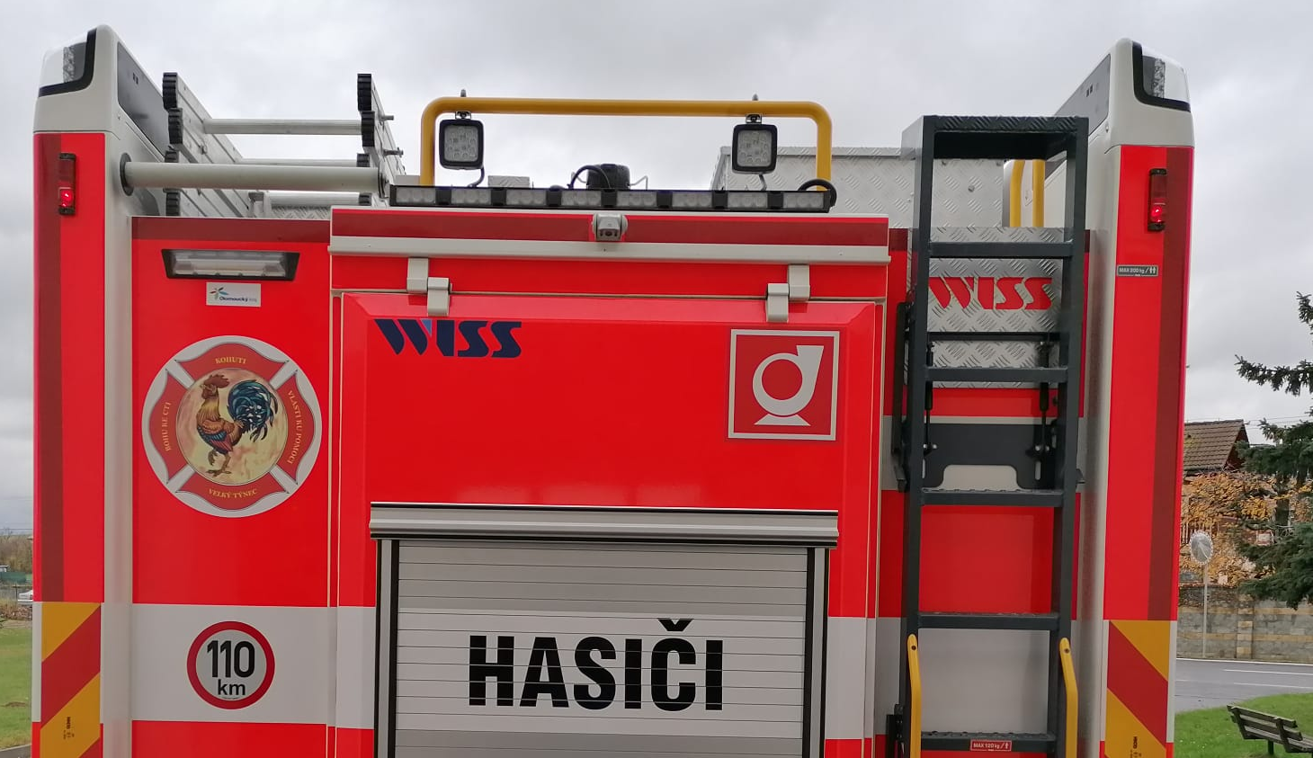

Příloha č. 2 Faktura/y (kopie) – stačí vložit jako přílohu v systému RAP

Příloha č. 3 Výpis/y z účtu (kopie – pouze 1 stránka s aktuální platbou a označit ji) - opět stačí vložení do přílohy v RAP

Pokud některou z příloha zapomenete vložit do RAP, stačí napravit při zaslání DS.

VZOR SI UPRAVTE A ČERVENÉ NÁPOVĚDY A PŘÍKLADY ODSTRAŇTE.

V případě potřeby kontaktní osoba
Blanka Procházková
585 508 248
b.prochazkova@olkraj.cz

